Napredak tijekom tretmana, završetak terapije i mogući povrat simptoma
Zamislite sljedeću situaciju:
Divan je dan, a Vi ste se upravo suočili sa nezgodnom situacijom koja Vas je ranije mučila i jako ste zadovoljni kako ste se u njoj ponijeli. Možda pomislite: "Riješio/la sam se problema!" No, već sljedeći dan simptomi se ponovno javljaju, i to sa sličnim intenzitetom kao na početku terapije. Tada biste mogli pomisliti: "Opet sam na početku. Nikad neću ovo riješiti."
Takva situacija može biti obeshrabrujuća, ali važno je znati da je to sasvim normalan dio terapijskog procesa. Napredak u kognitivno-bihevioralnoj terapiji (BKT) nije ravnomjeran. Baš kao i većina stvari u životu, on je isprekidan privremenim usponima, padovima i zastojima. Često izgleda poput nepravilne crte na grafu, s povremenim koracima unatrag prije ponovnog napretka
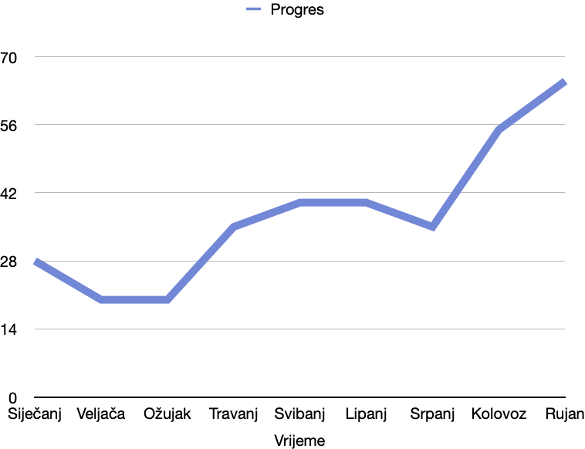
Od sada, kad osjetite obeshrabrenje u takvim trenucima, možete se prisjetiti ovog grafa sa slike. Zamislite graf na kojem vertikalna os označava postotak napretka, a horizontalna vrijeme, dok plava linija predstavlja napredak, Taj graf može Vam poslužiti kao podsjetnik da terapijski napredak nije pravocrtan i da su povremeni izazovi dio puta. Naravno, svaka terapijska priča je jedinstvena, pa i Vaša neće izgledati točno ovako.

Što nakon završetka terapije?
I nakon završetka terapijskog procesa, normalno je imati faze uspona i padova. No, tada ćete već imati niz alata i tehnika koje ste usvojili tijekom terapije, a koje će Vam pomoći da se s takvim situacijama nosite samostalno.
Osim toga, zajedno ćemo raditi na prepoznavanju ranih znakova povratka simptoma i izradi plana koji će Vam pomoći da na vrijeme reagirate. Na primjer, možemo na jednom od idućih susreta ispuniti listu koja Vam može poslužiti kao podsjetnik:
- Okidači: Što može potaknuti simptome?
- Znakovi povratka simptoma: Kako prepoznati da se simptomi vraćaju?
- Što trebam imati na umu? Koja strategije mi mogu pomoći?
- Što trebam poduzeti? Koji konkretni koraci mi mogu pomoći da se vratim na pravi put?

Kako izgleda završetak terapije?
Kao i sve dosad u terapijskom procesu, završetak terapije dogovaramo zajedno. Prisjetite se kako smo na početku odredili ciljeve i probleme na kojima želite raditi – na isti način razgovaramo i o završetku terapije.
Postoji nekoliko mogućih pristupa:
- Postupno prorjeđivanje susreta – umjesto da naglo prekinemo terapiju, možemo smanjiti učestalost susreta (npr. s tjednih na dvotjedne) kako biste se postupno priviknuli na samostalno korištenje stečenih vještina.
- Samoterapija – tijekom perioda prorijeđenih susreta, možete prakticirati samostalni rad na sebi, gdje postupno preuzimate ulogu vlastitog terapeuta.
- "Booster" susreti – ako primijetite da su se neki simptomi vratili i da ih ne uspijevate sami savladati, uvijek se možemo ponovno vidjeti i dogovoriti nekoliko susreta kako bismo osvježili vještine i dodatno Vas osnažili.
Tekst sastavila: Dora Duić, mag. psych.

